О протестах в Иране


Оригинальная статья
2018-01-01
5 мин. на чтение

В минувшую субботу по всему Ирану прошли массовые акции протеста. Их причиной называют рост цен и ухудшение ситуации в экономике страны.
Редакция Политштурма считает необходимым прокомментировать эту ситуацию. Хотя достоверной информации из Ирана поступает крайне мало, все еще неизвестны масштабы протестов и их лидеры, на эти события стоит обратить внимание.

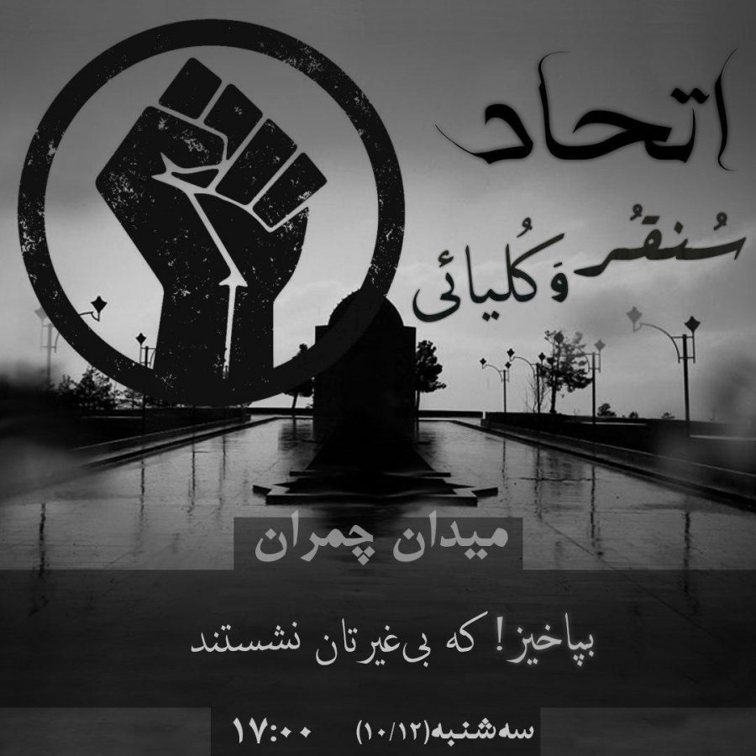
Призыв к народным протестам в борьбе с угнетением, коррупцией и несправедливостью в Исламской Республике
Иран официально называет себя “исламской республикой”. Многие “эксперты-политологи” восхваляют Иран за его “третий путь” – “исламский социализм”. Но это всего лишь очередная форма обмана народа со стороны правящего класса. И в народе родилось другое название иранской государственности – “теократическая тирания”.
Разгоревшиеся несколько дней назад протесты проходят в том числе под лозунгами против исламского духовенства. Вот один из них: “Люди нищенствуют, а духовенство возомнило себя богами”. Действительно, пока народные массы заставляют жить по законам ислама, насаждая религиозную диктатуру, правящий класс и его дети шикуют на народном богатстве, не слишком-то и скрываясь.


Из инстаграмм-аккаунта, в котором дети тегеранских чиновников и духовных лидеров щеголяют роскошной жизнью
Справедливый протест против засилья исламского фундаментализма в Иране разгорается уже не первый раз. Девяностые и нулевые годы там прошли под постоянными протестами и борьбой между фундаменталистами-консерваторами – сторонниками режима и правящего класса и противниками действующего режима. Последние представлены самыми разными взглядами и политическими течениями, но по своему классовому положению почти все они – буржуазные.
Пролетарские организации в Иране почти не представлены, ибо трудящиеся не обладают еще классовым сознанием и массовой сплоченной организацией: над их сознанием ведет серьезную работу исламское духовенство, у которого на каждом заводе есть свой специальный религиозник, который следит за тем чтобы левые и тем более коммунисты не нарушали блаженного “спокойствия” иранского пролетариата.
Среди противников исламского режима левых не так много: их долгое время активно вешали и уничтожали, начиная с исламской революции, особенно в 1980-е годы. Это значит, что дестабилизация положения в Иране не сулит на данный момент ничего хорошего, ибо там попросту не существует массового, организованного коммунистического движения.
Каков иранский экономический базис? Иран – это государственно-монополистический капитализм. В 2007 году 70% промышленного производства находилось в руках государства. В государственной собственности остаются главным образом предприятия тяжёлой промышленности (нефтехимия, чёрная и цветная металлургия, машиностроение), тогда как лёгкая промышленность почти целиком приватизирована.
Формальным поводом к народным выступлениям стал рост цен, уже сейчас арестованы десятки (возможно – сотни) человек, по предварительным данным не менее 20 человек погибли в ходе уличных столкновений с буржуазным аппаратом подавления народных масс – армией и полицией.

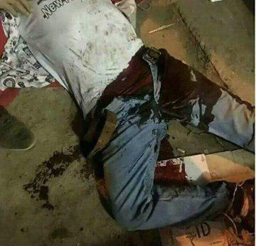
Пострадавший в ходе уличных боев
Основная борьба предположительно идет между правящими группировками государственно-монополистического капитализма и различными слоями мелкой и средней буржуазии. Один из главных ударов протестующих направлен на позиции исламского духовенства, которое теряет влияние и поддержку в стране, уставшей от религиозной диктатуры.
Внутренние противоречия иранского капитализма достигли своего пика. Рабочий класс находится в бедственном положении, однако этот протест не возглавляет марксистская рабочая партия, которая вела бы беспощадную классовую борьбу против иранской буржуазии и сплотила бы вокруг себя всех трудящихся против класса эксплуататоров.
Сейчас трудно сказать, кто стоит за началом протестов и кто является их лидером и руководителем. Не ясно пока, какое отношение к ним имеет Реза Кир Пехлеви – наследный принц иранских шахов, глава их монархического дома, проживающий в США. В своем Твиттере он уже объявил о “крахе теократической тирании”. Сам Пехлеви выступает за конституционную монархию в Иране. Но едва ли он обладает достаточным количеством ресурсов для организации подобных протестов. Он может выступать лишь “лицом движения” для одной из иранских буржуазных группировок.

Неподдерживаемый элемент: IFRAME
Видео протестов 31 декабря – 1 января
Не исключено, что подтолкнуть противоречия, накопившиеся внутри иранского общества, зажечь первую искру протестов помогли противники Ирана в мировой политике. Это и саудиты, и израильтяне, и американцы, которые обеспокоены усилением позиций иранских вооруженных “прокси”-отрядов в Сирии. Поддерживая правительство Асада в Сирии, иранская буржуазия обеспечивает себе свободный доступ как к сирийским природным ресурсам, так и к важнейшим торговым путям через Ирак и Сирию в Средиземное море. Ситуация в самой Сирии медленно стабилизируется, но противоречия между вышеуказанными странами никуда не делись – вполне возможно, что их решение теперь будет перенесено на территорию самого Ирана.
В пользу этой версии говорит и то, что на видеозаписях из Ирана слышны такие лозунги как: “Оставьте Сирию, подумайте о нас!”, “Не Газа, не Ливан, моя жизнь – Иран!”, направленные против внешнеполитических авантюр иранской буржуазии, проводимых за счет пота и крови простых иранских пролетариев.
Подводя итог, мы хотим еще раз повторить, что иранские протесты не носят, к сожалению, ярко выраженного социалистического или в целом левого характера. Но они затрагивают и вскрывают глубинные противоречия иранского капитализма, а это та благодатная почва, на которой можно вести широкую коммунистическую агитацию, разъяснять массам их классовое положение, организовывать и поднимать на борьбу с буржуазией. К сожалению, на данный момент в Иране отсутствует коммунистическая партия-авангард и до её создания пройдет немало времени.
Без руководства организованного авангарда рабочего класса, без компартии любые протесты в лучшем случае сойдут на нет, а в худшем – послужат прологом к еще большему ужесточению диктатуры буржуазии в Иране.
Мы будем следить за развитием событий.

Оригинальная статья

